Entornos de desarrollo – entrega 3 – UD 2

1. Ejercicio 1 VSC:

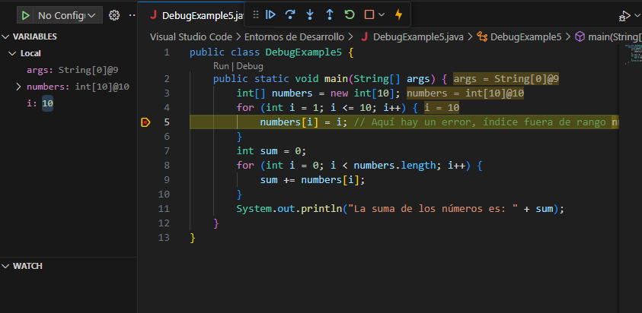
Primero llega a i = 10 y luego, al exceder el tamaño del array, salta la excepción ArrayIndexOutOfBoundsException. Esto sucede porque en los arrays la primera posición es el 0 y no el 1, por lo que un array de tamaño N (10 en este caso) comenzará en 0 y terminará en N-1 (9 en este caso).

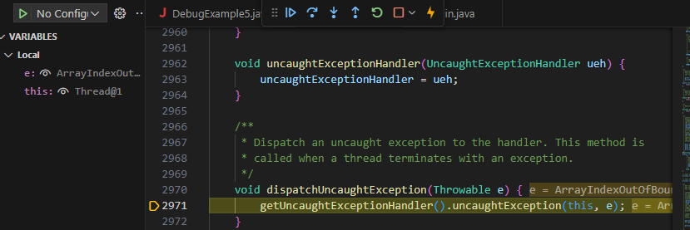
Aquí podemos ver la excepción sin tratar (try/catch).

La solución al error estaría en este pequeño cambio en el código:
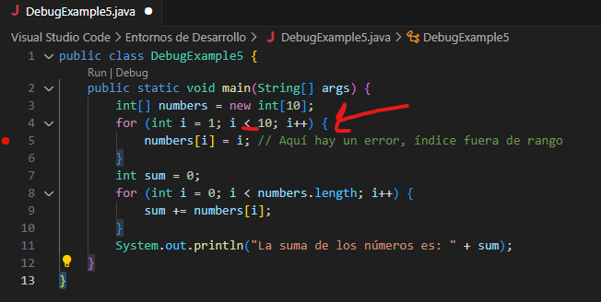
Bastaría con cambiar la condición del bucle for para que la última iteración fuese la que toca (i = 9, ya que si i <= 10, llegará a ser 10, pero i <10 nunca llegará a ser 10).
2. Ejercicio 2 VSC:

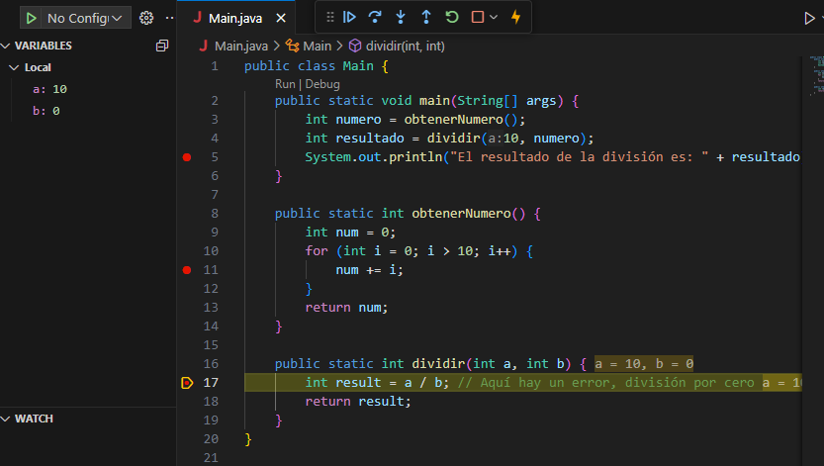
Al producirse el error en la línea 17, la ejecución del método dividir() termina abruptamente y no llega a retornar resultado alguno (línea 18). El fragmento de código que no se llega a alcanzar es el printeo por pantalla del resultado (línea 5), ya que no se alcanza el “return” del método (línea 18). Esto sucede porque el método main() se ejecuta de manera lineal, pero al llegar a una llamada a otro método (dividir, por ejemplo) se ejecuta de manera lineal DENTRO de dicho método (líneas 17 y 18 en este caso) para luego seguir con la línea 5. Además, en la línea 11 hay un fragmento de código que tampoco es alcanzable, ya que la condición del bucle for nunca se va a cumplir porque 0 nunca puede ser mayor que 10.
Nota: De hecho, existen 3 líneas que no son alcanzables: 18, 5 y 11.

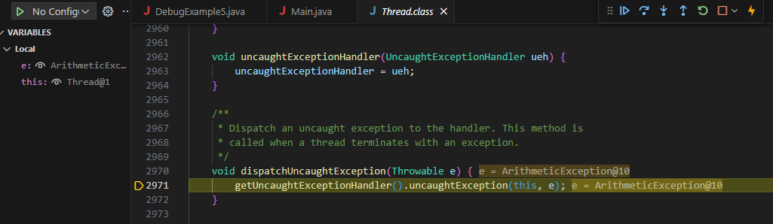
Se puede apreciar la excepción sin tratar (ArithmeticException: / by zero).

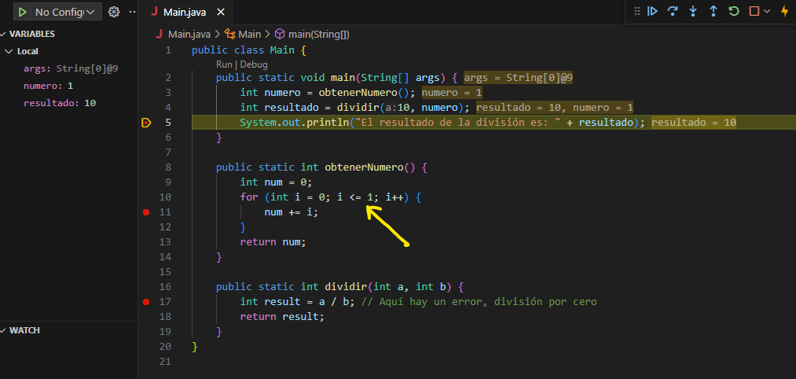
Para solventar el error basta con cambiar la condición del for a (int i = 0; i <=1; i++).

